ATENCION
INFORMACION ALUMNOS
IES PASCUAL CARRION

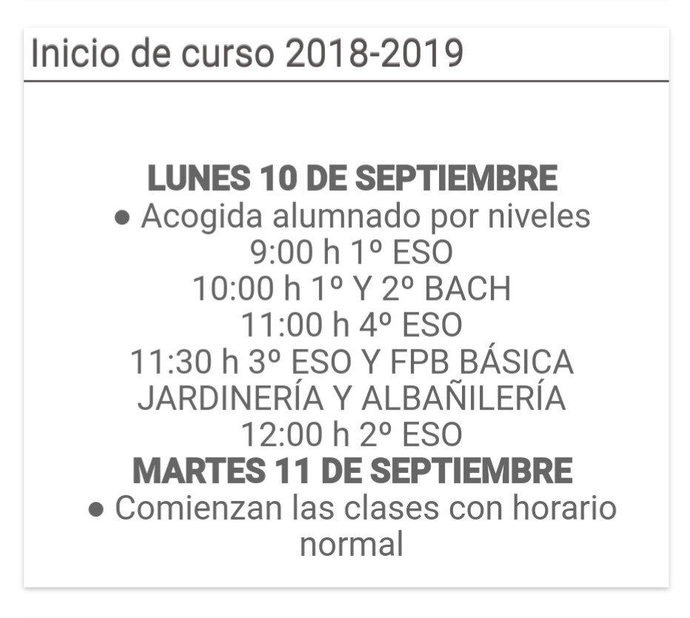

EL HORARIO DE AUTOBUS PARA EL
DIA 10 DE SEPTIEMBRE

SALIDA 8:30 H
REGRESO 13:00 H

